Compte rendu première semaine de stage :

# Contexte :

Le canada est un territoire sismiquement actif, il s’attend dans les prochaines années à des tremblements de terre de magnitude 5,5, et d’un de magnitude 7.6.

# Objectifs :

Les objectifs de ce stage sont de me faire créer deux applications mobile en réalité augmenté, l’une pour aider les agents à repérer les bâtiments qui sont fragiles et donc susceptibles de s’écrouler lors d’un tremblement de Terre, et une permettant l’analyse d’une pièce pour prédire quelles sont les objets qui sont susceptible de tomber et alors de blesser des gens. (La majorité des blessures lors d’un tremblement de Terre sont dus à de tels accidents).

# Donnes et outils à ma disposition :

Mon sujet consiste dans un premier temps à me servir de données sur les bâtiments de la ville d’Ottawa et à les afficher en réalité augmentée à l’aide des lunettes de réalité augmentée Epson Moverio bt200. Si le temps me le permet, je devrais me servir du projet Tango de Google pour créer une application qui analysera une pièce et prédira en cas de séisme quels objets sont susceptible de tombe et de blesse ainsi quelqu’un.

Je possède donc un shapefile avec l’ensemble des emprises des bâtiments d’Ottawa :

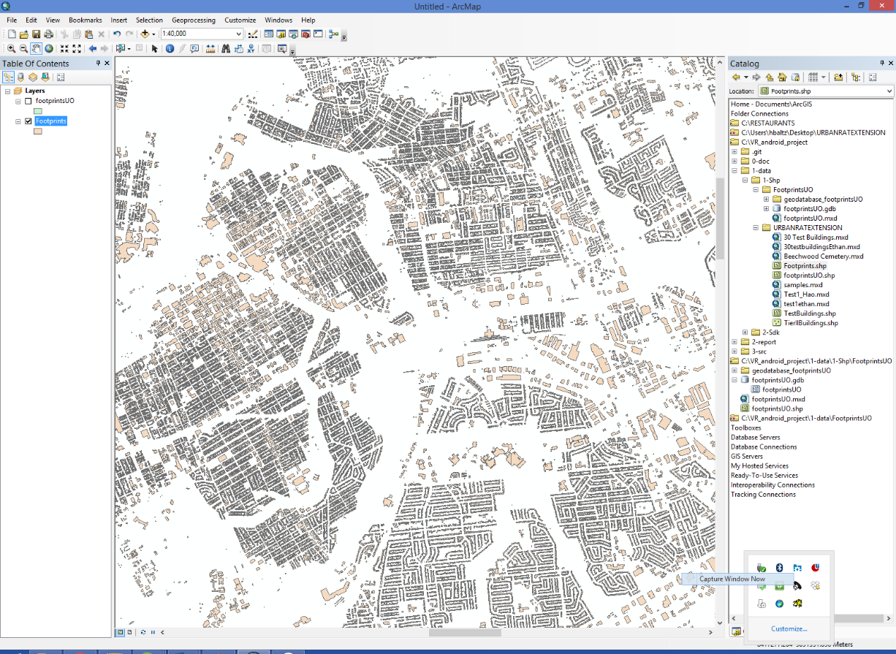

J’ai a ma disposition une paire de lunette de realite augmentee Espon Moverio BT-200 dont le developemnt d’application se base sur android (plus precisement sur l’UI des tablettes avec la version d’Android 4.0.4). Ces lunettes possédent plusieurs capteurs dont une caméra, un accéléromètre, un gyroscope et une boussole. En me servant de la positon GPS et des differents autres capteurs je dois donc parvenir a afficher en realite augmentee des informations sur les batiments fournis dans le .shp.

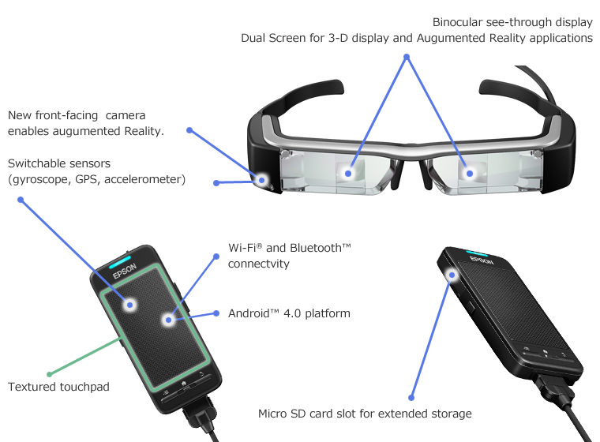

# Mon avancement :

Pour l’instant je me suis surtout documenter sur les différentes technologies de réalité augmentée, notamment les sdk disponibles (Wikitude et Vuforia par exemple). J’ai décidé de me servir du SDK arcgis runtime pour effectuer de l’analyse spatial. Pour afficher les informations sur les batiments proches de l’utilisateur, je vais à l’aide de l’analyse spatial récupère uniquement le bâtiment les plus proches de l’utilisateur, puis à l’aide d’un calcul d’angle et de distance j’arrive à savoir où est placé un bâtiment par rapport à l’utilisateur. Et ainsi je peux afficher les informations à l’endroit souhaité.

# Modélisation :

J’ai modélisé la première application nommée S.U.B. (See Unstable Building)

## Cas d’utilisation :

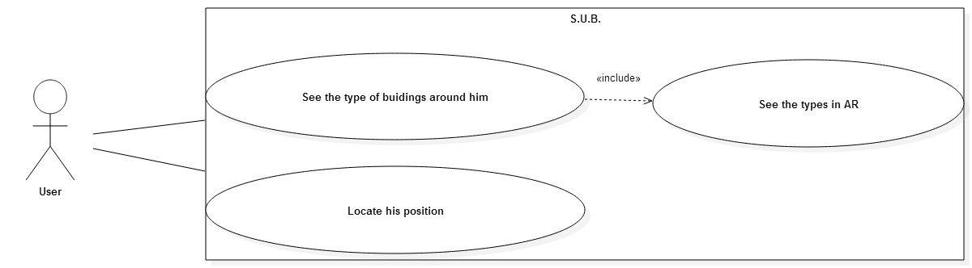

Le plus important dans l’application c’est d’afficher les informations des bâtiments qui se trouvent autour de l’utilisateur. Pour cela il faut localiser l’utilisateur.

## Diagramme de classe :

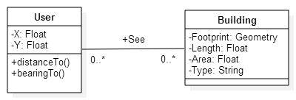

Il y a de classe importante l’utilisateur et les bâtiments. L’utilisateur a comme méthodes : distanceTo() et bearingTo() pour calculer respectivement la distance et l’angle entre lui et un polygone (un bâtiment).

## Diagramme de base de données :

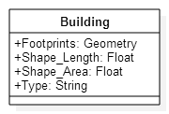

Il n’y a que les bâtiments qui sont stockés dans la bdd.

## Diagramme d’activité :

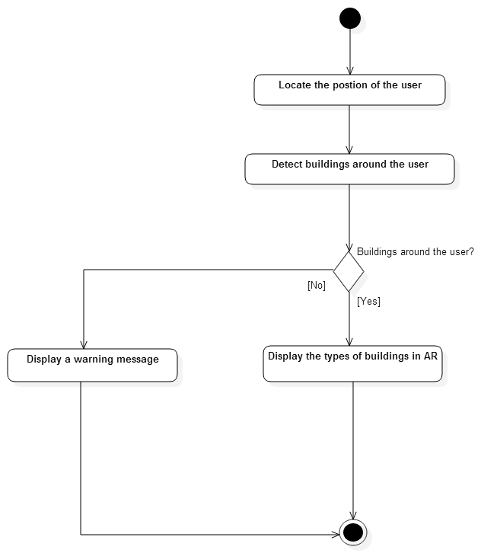

Ce diagramme d’activité le déroulement de l’affichage des données des bâtiments proches de l’utilisateur.